Z A P I S N I K

28. (dvadeset i osme) sjednice Vijeća Mjesnog odbora Zapruđe, održane 26. rujna 2023. u prostorijama Mjesnog odbora Zapruđe, Meštrovićev trg 1g, s početkom u 19:00 sati

NAZOČNI ČLANOVI VIJEĆA:
Josip Barišić, Tomislav Lopandić, Mila Petričević, Bruno Pintar, Boris Škoti i Gordana Žarković.
NENAZOČNI ČLANOVI VIJEĆA: Barica Anić
OSTALI NAZOČNI: -

Predsjedava: Gordana Žarković, predsjednica Vijeća.
Zapisnik vodi: Josip Barišić, potpredsjednik Vijeća.

Predsjednica konstatira da je nazočno 6 od ukupno 7 članova Vijeća, što znači da Vijeće može pravovaljano odlučivati, te otvara 28. sjednicu Vijeća Mjesnog odbora.

USVAJANJE ZAPISNIKA

Vijeće jednoglasno prihvaća tekst Zapisnika 27. sjednice Vijeća Mjesnog odbora Zapruđe, održane 29. kolovoza 2023.
USVAJANJE DNEVNOG REDA

Predsjednica Vijeća predlaže da se članovi Vijeća izjasne o svim predloženim točkama dnevnog reda, ukoliko ima prijedloga o izostavljanju pojedine točke dnevnog reda ili da se izmjeni njihov redoslijed ili ako ima prijedloga za dopunu dnevnog reda.

Predlaže se dodavanje sljedećih dodatnih točaka na dnevni red:
- prijedlog zaključka za zamjenom drvenih dasaka na postojećim klupicama u naselju i uklanjanje klupa sa betonskim postoljem

Vijeće jednoglasno prihvaća dnevni red koji glasi:

D N E V N I R E D

- Izvješće Mandatnog povjerenstva o prestanku mandata članici Vijeća i početku obnašanja dužnosti zamjenika članice Vijeća
- Prijedlog zaključka o prihvaćanju Izvješća Mandatnog povjerenstva o prestanku mandata članici Vijeća i početku obnašanja dužnosti zamjenika članice Vijeća
- Prisega
- Prijedlog zaključka o traženju projektne dokumentacije poboljšanja funkcioniranja prometa na području MO Zapruđe
- Prijedlog zaključka za prijedlog prioriteta za Program građenja komunalne infrastrukture na području Grada Zagreba za 2024.
- Prijedlog zaključka za obnavljanje i označavanje nove horizontalne signalizacije, pješački prijelazi na području MO Zapruđe
- Prijedlog zaključka za postavljanje fleksibilnih prometnih stupića
- Prijedlog zaključka za zamjenom drvenih dasaka na postojećim klupicama u naselju i uklanjanje klupa sa betonskim postoljem
- Pitanja, prijedlozi, obavijesti

Ad 1. Izvješće Mandatnog povjerenstva o prestanku mandata članici Vijeća i početku obnašanja dužnosti zamjenika članice Vijeća

IZVJEŠĆE
o prestanku mandata članici Vijeća Mjesnog odbora Zapruđe i početku obnašanja dužnosti zamjenika člana Vijeća

I.

A) Mandatno povjerenstvo utvrđuje da je članici Vijeća Mjesnog odbora Zapruđe,
Martini Kolić, izabranoj na kandidacijskoj listi Možemo! – Zagreb je naš! – NL – Zelena
alternativa – OraH – Za grad, danom prestanka prebivališta na području Mjesnog odbora
Zapruđe 21. kolovoza 2023. prestao mandat u Vijeću Mjesnog odbora Zapruđe.
B) Sukladno odredbi članka 13. Odluke o izborima članova vijeća gradskih četvrti i
članova vijeća mjesnih odbora (Službeni glasnik Grada Zagreba 4/13, 5/17, 7/17, 2/19, 28/20,
8/21 i 10/21 – pročišćeni tekst) i članka 12. stavka 1. točke 4. Poslovnika o radu Vijeća
Mjesnog odbora Zapruđe od 15. svibnja 2023. stekli su se uvjeti za prestanak mandata članici
Vijeća.
Stranačka koalicija Možemo! – Zagreb je naš! – Nova ljevica – OraH – Za grad je
dana 04. rujna 2023. obavijestila Gradski ured za mjesnu samoupravu, promet, civilnu zaštitu
i sigurnost i predsjednicu Vijeća da je za zamjenika članice Vijeća odredila kandidata s
kandidacijske liste Možemo! – Zagreb je naš! – Nova ljevica – OraH – Za grad – Borisa
Škotija.

II.

Mandatno povjerenstvo predlaže Vijeću da prihvati ovo Izvješće i donese Zaključak o
prestanku mandata članici Vijeća Mjesnog odbora Zapruđe i početku obnašanja dužnosti
zamjenika članice Vijeća u predloženom tekstu.

Ad 2. Prijedlog zaključka o prihvaćanju Izvješća Mandatnog povjerenstva o prestanku mandata članici Vijeća i početku obnašanja dužnosti zamjenika članice Vijeća
Članovi Vijeća primili su materijal uz poziv.

Predsjednica usmeno informira članove Vijeća o predmetnoj točci dnevnog reda te otvara raspravu.

U raspravi sudjeluju: Josip Barišić, Tomislav Lopandić, Mila Petričević, Bruno Pintar i Gordana Žarković.

Vijeće jednoglasno sa 5 glasova donosi

ZAKLJUČAK
o Izvješću Mandatnog povjerenstva o prestanku mandata članici Vijeća Mjesnog odbora Zapruđe i početku obnašanja dužnosti zamjenika članice Vijeća

I. Prima se na znanje Izvješće Mandatnog povjerenstva o prestanku mandata članici Vijeća
Mjesnog odbora Zapruđe i početku obnašanja dužnosti zamjenika članice Vijeća.
II. Dana 21. kolovoza 2023. prestao je mandat članici Vijeća Martini Kolić.
Dana 05. rujna 2023. Boris Škoti započinje s obnašanjem dužnosti zamjenika članice
Vijeća.
III. Ovaj će zaključak biti objavljen na oglasnoj ploči u sjedištu Mjesnog odbora Zapruđe i
dostavljen Gradskom uredu za mjesnu samoupravu, promet, civilnu zaštitu i sigurnost.

Ad 3. Polaganje prisege - Boris Škoti

Gospodin Boris Škoti čita tekst prisege, potpisuje ju i predaje Predsjednici Vijeća te se na taj način verificira njegov mandat.

Ad 4. Prijedlog zaključka o traženju projektne dokumentacije poboljšanja funkcioniranja prometa na području MO Zapruđe

Članovi Vijeća primili su materijal uz poziv.

Predsjednica usmeno informira članove Vijeća o predmetnoj točci dnevnog reda te otvara raspravu.

U raspravi sudjeluju: Josip Barišić, Tomislav Lopandić, Mila Petričević, Bruno Pintar, Boris Škoti i Gordana Žarković.

Vijeće sa 6 glasova jednoglasno donosi

Z A K LJ U Č A K
o dostavi projektne dokumentacije poboljšanja funkcioniranja prometa na području MO Zapruđe

- Vijeće Mjesnog odbora Zapruđe 2015. godine zatražilo je izradu projektne dokumentacije za poboljšanje funkcioniranja prometa na području Mjesnog odbora Zapruđe. Postupak javne nabave pokrenut je Zahtjevom broj: 2015-1029. Predmet Izrada projektne dokumentacije poboljšanja funkcioniranja prometa na području MO Zapruđe vodio se pod brojem 813-2015-EBV. Ugovor s izvođačem projektne dokumentacije IPZ-Niskogradnja d.o.o., Zagreb potpisan je pod brojem 282/2015, 03.07.2015. Po izradi projektne dokumentacije, a sukladno zakonskim odredbama Gradski ured za prostorno uređenje, izgradnju grada, graditeljstvo, komunalne poslove i promet zatražilo je i dobilo suglasnost MUP-a broj 511-19-06/6-7-194/2- 16 MH.
- Temeljem gore navedenih podataka Vijeće Mjesnog odbora Zapruđe traži da mu se dostavi predložena i odobrena projektna dokumentacija izrađena od strane IPZ- Niskogradnje, a temeljem koje je Gradski ured za prostorno uređenje, izgradnju grada, graditeljstvo, komunalne poslove i promet izdalo uputu (Klasa: UP/I-340-08/17-002/903, Urbroj: 251-13-41/1-46-18-3 od 09.03.2018.) koje radove je potrebno izvršiti kako bi se projekt realizirao.
- Ovaj će zaključak dostavlja se Vijeću Gradske četvrti Novi Zagreb - istok.

Ad 5. Prijedlog zaključka za prijedlog prioriteta za Program građenja komunalne infrastrukture na području Grada Zagreba za 2024.

Članovi Vijeća primili su materijal uz poziv.

Predsjednica usmeno informira članove Vijeća o predmetnoj točci dnevnog reda te otvara raspravu.

U raspravi sudjeluju: Josip Barišić, Tomislav Lopandić, Mila Petričević, Bruno Pintar, Boris Škoti i Gordana Žarković.

Vijeće sa 6 glasova jednoglasno donosi

Z A K L J U Č A K
prijedlogu prioriteta za Program građenja komunalne infrastrukture na području Grada Zagreba za 2024.

- Vijeće Mjesnog odbora Zapruđe raspravljalo je o prijedlogu prioriteta za Program građenja komunalne infrastrukture na području Grada Zagreba za 2024., te donosi sljedeće:
a. Izrada projektne dokumentacije za sanaciju pješačkih staza/vatrogasnih prilaza sa dvorišnih strana stambenih zgrada [rekonstrukcija spomenutih staza u skladu sa posljednjim zakonskim propisima i pravilnicima - Zakon o zaštiti od požara NN 92/10, 114/22; Pravilnik o uvjetima za vatrogasne pristupe NN 35/94, 55/94, 142/03; Pravilnik o hidrantskoj mreži za gašenje požara (NN 8/06), Pravilnik o razvrstavanju građevina u skupine po zahtjevnosti mjera zaštite od požara ( NN 56/12, 61/12)].
Prema grafičkom prilogu a.1.1.
b. Izvođenje novih nogostupa u naselju na sljedećim lokacijama prema grafičkom prilogu b.1.1.
c. Postavljanje novih rasvjetnih tijela u naselju na sljedećim lokacijama:
- uzduž Adamičeve ulice (na postojeće visoke rasvjetne stupove koji osvjetljavaju prometnicu potrebno dodati niža rasvjetna tijela da osvjetljavaju nogostup)
- uzduž Trumbićeve ulice (na postojeće visoke rasvjetne stupove koji osvjetljavaju prometnicu potrebno dodati niža rasvjetna tijela da osvjetljavaju nogostup)
- tri nova rasvjetna stupa prema grafičkom prilogu c.1.1.
- Ovaj zaključak dostavlja se Vijeću Gradske četvrti Novi Zagreb – istok.

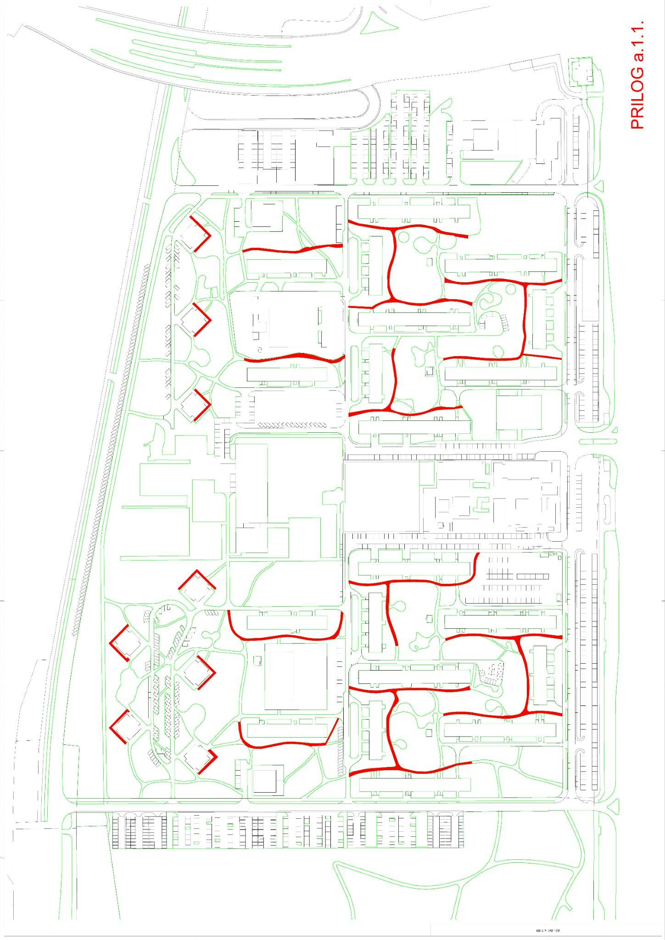
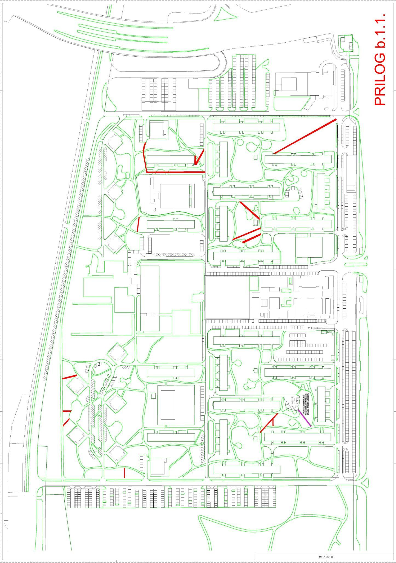
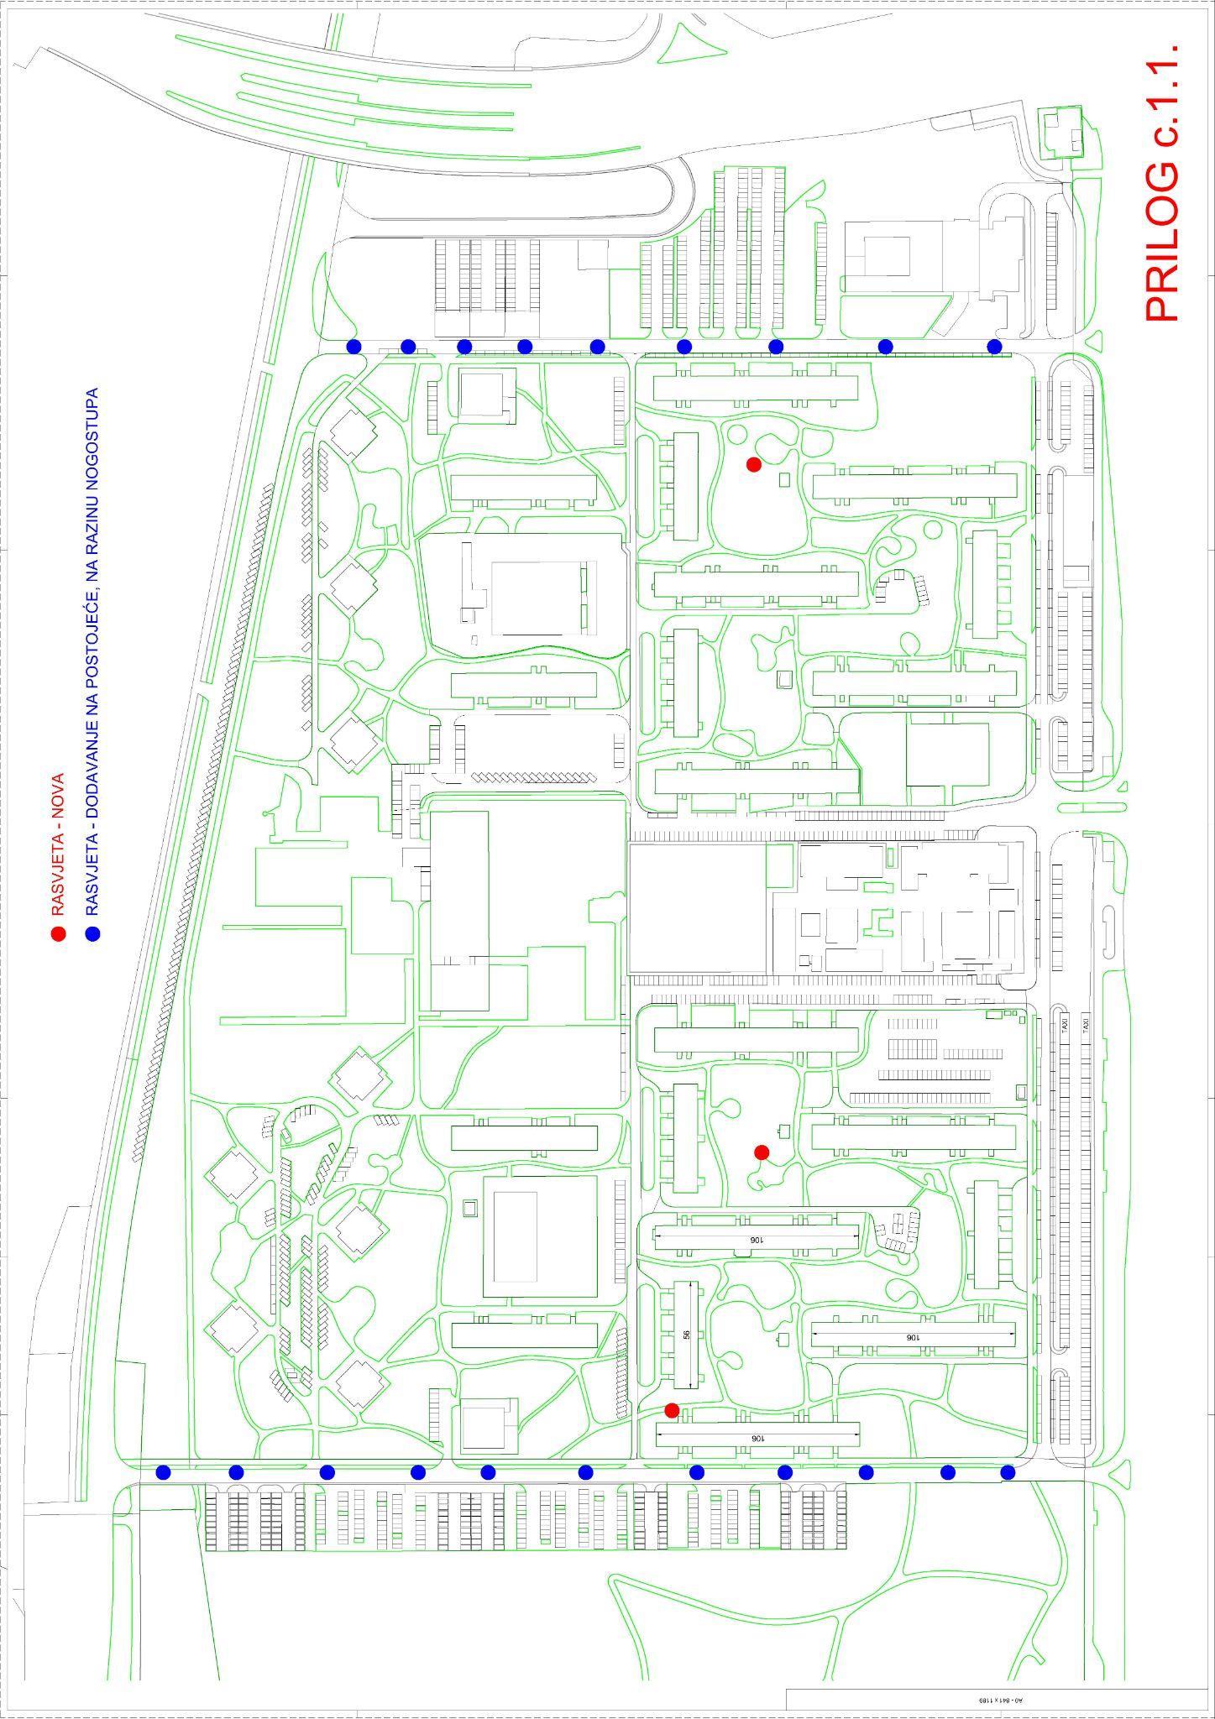
Ad 6. Prijedlog zaključka za obnavljanje i označavanje nove horizontalne signalizacije, pješački prijelazi na području MO Zapruđe

Članovi Vijeća primili su materijal uz poziv.

Predsjednica usmeno informira članove Vijeća o predmetnoj točci dnevnog reda te otvara raspravu.

U raspravi sudjeluju: Josip Barišić, Tomislav Lopandić, Mila Petričević, Bruno Pintar, Boris Škoti i Gordana Žarković.

Vijeće sa 6 glasova jednoglasno donosi

Z A K LJ U Č A K
obnavljanju i označavanju nove horizontalne signalizacije, pješački prijelazi na području MO Zapruđe

- Vijeće Mjesnog odbora Zapruđe raspravljalo je i traži obnavljanje i označavanje nove horizontalne signalizacije, pješački prijelazi na području MO Zapruđe za sljedeće lokacije:
a. obnova postojeće horizontalne signalizacije
- A.1. pješački prijelaz na sjeveru Adamičeve ulice (blizu križanja sa D.T. Gavrana)
- A.2. pješački prijelaz uzduž Baburičine ulice, prema OŠ Zapruđe
- A.3. horizontalna linijska oznaka “X ŠKOLA”, prema OŠ Zapruđe
- A.4. pješački prijelaz uzduž Trumbićeve ulice ulaz u Lojenov prilaz
- A.5. pješački prilaz kod Lojenovog prilaza 4
- A.6. pješački prijelaz kod Lojenovog prilaza 8
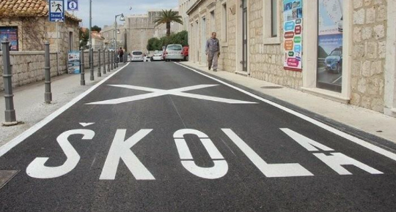primjer oznake za A.3.
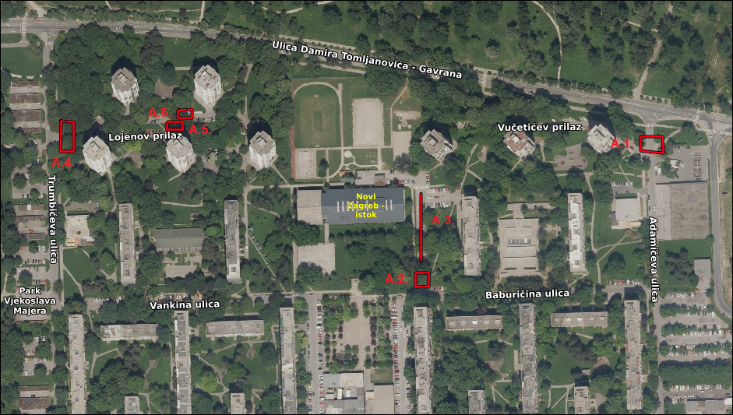
b. iscrtavanje nove horizontalne signalizacije
- B.1. pješački prijelaz preko Vankine ulice prema OŠ Zapruđe
- B.2. pješački prijelaz preko Baburičine ulice prema OŠ Zapruđe
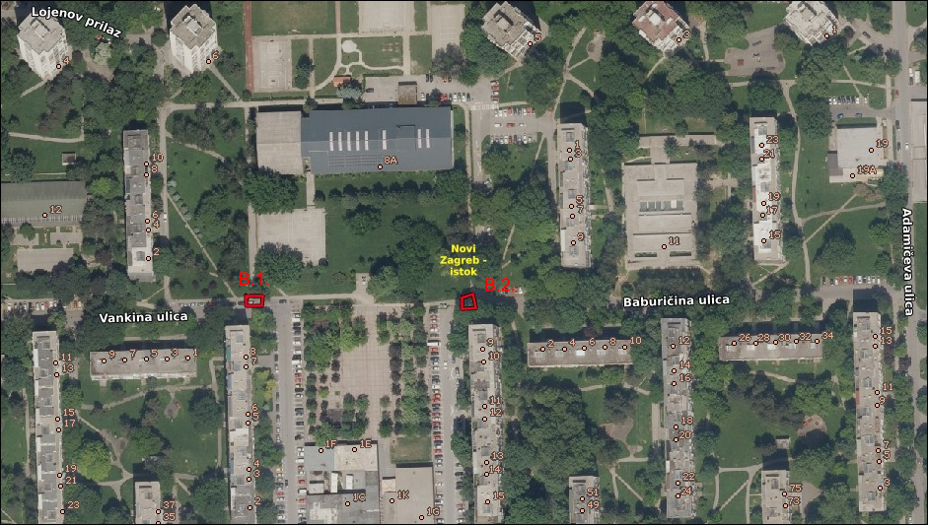
- Ovaj zaključak dostavlja se Vijeću Gradske četvrti Novi Zagreb – istok.

Ad.7. Prijedlog zaključka za postavljanje fleksibilnih prometnih stupića

Članovi Vijeća primili su materijal uz poziv.

Predsjednica usmeno informira članove Vijeća o predmetnoj točci dnevnog reda te otvara raspravu.

U raspravi sudjeluju: Josip Barišić, Tomislav Lopandić, Mila Petričević, Bruno Pintar, Boris Škoti i Gordana Žarković.

Vijeće sa 6 glasova jednoglasno donosi

Z A K L J U Č A K
za postavljanju fleksibilnih prometnih stupića u Adamičevoj ulici od br. 3 do br. 15

- Vijeće Mjesnog odbora Zapruđe raspravljalo je i traži postavljanje fleksibilnih prometnih stupića na lokaciji u Adamičevoj ulici ispred stambene zgrade od br. 3 do br. 15. (ukupno 8 stupića, po 2 na pozicijama prema grafičkom prilogu).
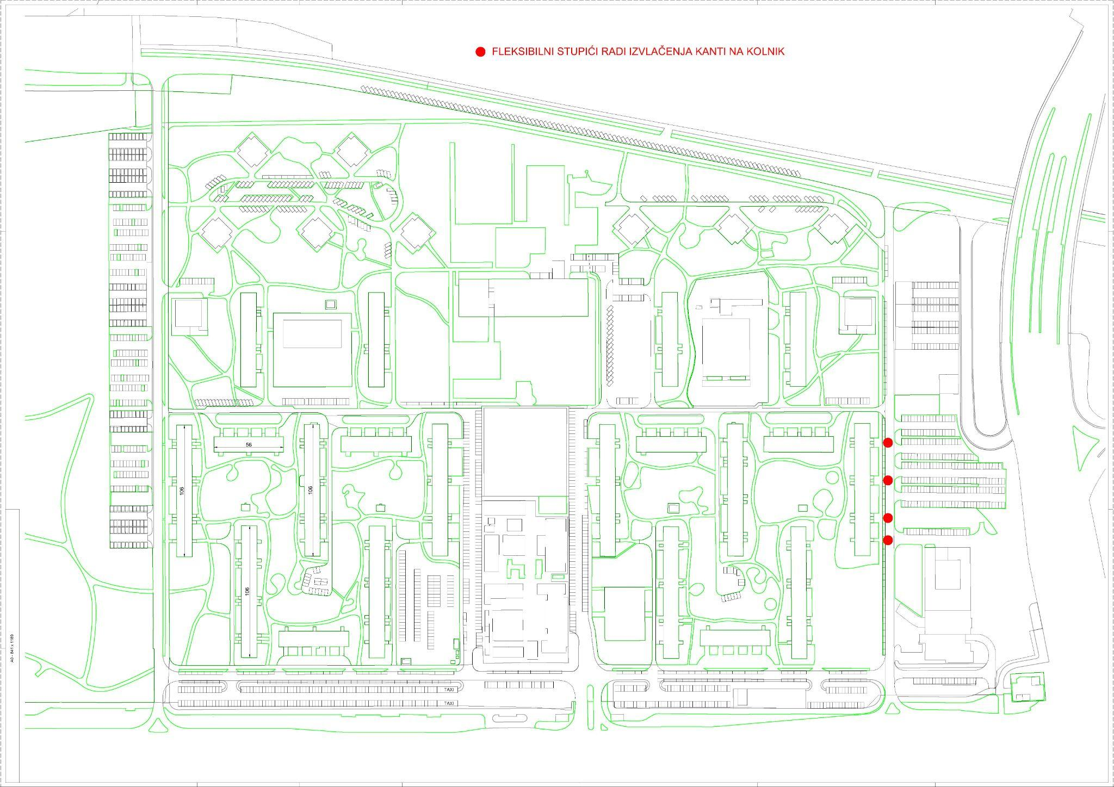
- Ovaj zaključak dostavlja se Vijeću Gradske četvrti Novi Zagreb – istok.

Ad 8. Prijedlog zaključka za zamjenom drvenih dasaka na postojećim klupicama u naselju i uklanjanje klupa sa betonskim postoljem

Predsjednica usmeno informira članove Vijeća o predmetnoj točci dnevnog reda te otvara raspravu.

U raspravi sudjeluju: Josip Barišić, Tomislav Lopandić, Mila Petričević, Bruno Pintar, Boris Škoti i Gordana Žarković.

Vijeće sa 6 glasova jednoglasno donosi

Z A K LJ U Č A K
o zamjeni drvenih dasaka na postojećim klupicama u naselju i uklanjanje klupa sa betonskim postoljem

- Vijeće Mjesnog odbora Zapruđe raspravljalo je i traži
- zamjenu drvenih dasaka na postojećim klupicama u naselju na lokacijama označenim u Prilogu 1 koji je sastavni dio zapisnika
- uklanjanje klupica sa betonskim postoljem u naselju na lokacijama označenim u Prilogu 2 koji je sastavni dio zapisnika
- Ovaj zaključak dostavlja se Vijeću Gradske četvrti Novi Zagreb – istok.

Ad 9. Pitanja, prijedlozi, obavijesti

Budući da više nitko ne traži riječ, predsjednica konstatira da je dnevni red iscrpljen i zaključuje sjednicu u 20,30 sati.
Zapisnik sastavio:
Josip Barišić,
potpredsjednik Vijeća Mjesnog odbora Zapruđe

KLASA: 024-08/23-003/1871
URBROJ: 251-1-3-11-9/007-23-2
Zagreb, 26. rujna 2023.

Predsjednica
Vijeća Mjesnog odbora Zapruđe
Gordana Žarković

